
УПРАВЛЕНИЕ РОССЕЛЬХОЗНАДЗОРА ПО ТОМСКОЙ ОБЛАСТИ

8 (3822) 44-70-49, 26-31-95

Zemkontrol_Tomsk@mail.ru
ПОЛЬЗОВАТЕЛЬЯМ ЗЕМЕЛЬ СЕЛЬХОЗНАЗНАЧЕНИЯ, ПРИЛЕГАЮЩИХ К ЛЕСУ, НАСЕЛЕННЫМ ПУНКТАМ, САДОВЫМ И ДАЧНЫМ ТОВАРИЩЕСТВАМ
Согласно требованиям земельного законодательства и Постановлению Правительства РФ от 18.08.2016 N 807 "О внесении изменений в некоторые акты Правительства РФ по вопросу обеспечения пожарной безопасности территорий"
в период пожароопасного сезона необходимо:
провести очистку земельных участков от сухой травянистой растительности, пожнивных остатков, валежника, порубочных остатков, мусора и других горючих материалов на полосе шириной не менее 10 метров от леса либо отделить лес противопожарной минерализованной полосой шириной не менее 0,5 метра или иным противопожарным барьером.
При зарастании земельных участков сорной растительностью, деревьями, кустарниками виновные лица будут привлечены к административной ответственности с выдачей предписания об устранении нарушений за счет собственных средств, так как это входит в перечень обязательных мероприятий в рамках содержания и охраны земель.
Не проведение противопожарных мероприятий может явиться причиной возникновения лесных пожаров – такая информация будет передаваться в Главное Управление МЧС России по Томской области, администрацию муниципального образования, в пределах территории которых находится земельный участок.
634021, г.Томск, пр. Фрунзе, 109а

Уважаемые жители
Томской области!
В случае обнаружения заросших сорной растительностью, деревьями, кустарниками земельных участков сельскохозяйственного назначения просим обращаться в Управление Россельхознадзора для принятия мер реагирования.
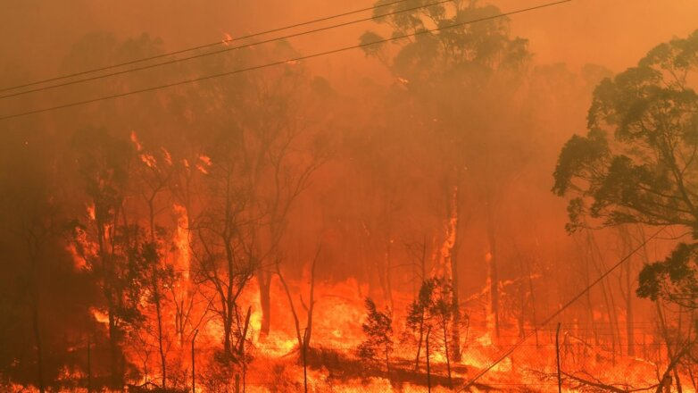

Административное наказание за данное правонарушение влечет наложение штрафа на граждан в размере от 20 000 до 50 000 рублей; на должностных лиц - от 50 000 до 100 000 рублей; на юридических лиц - от 400 000 до 700 000 рублей.

